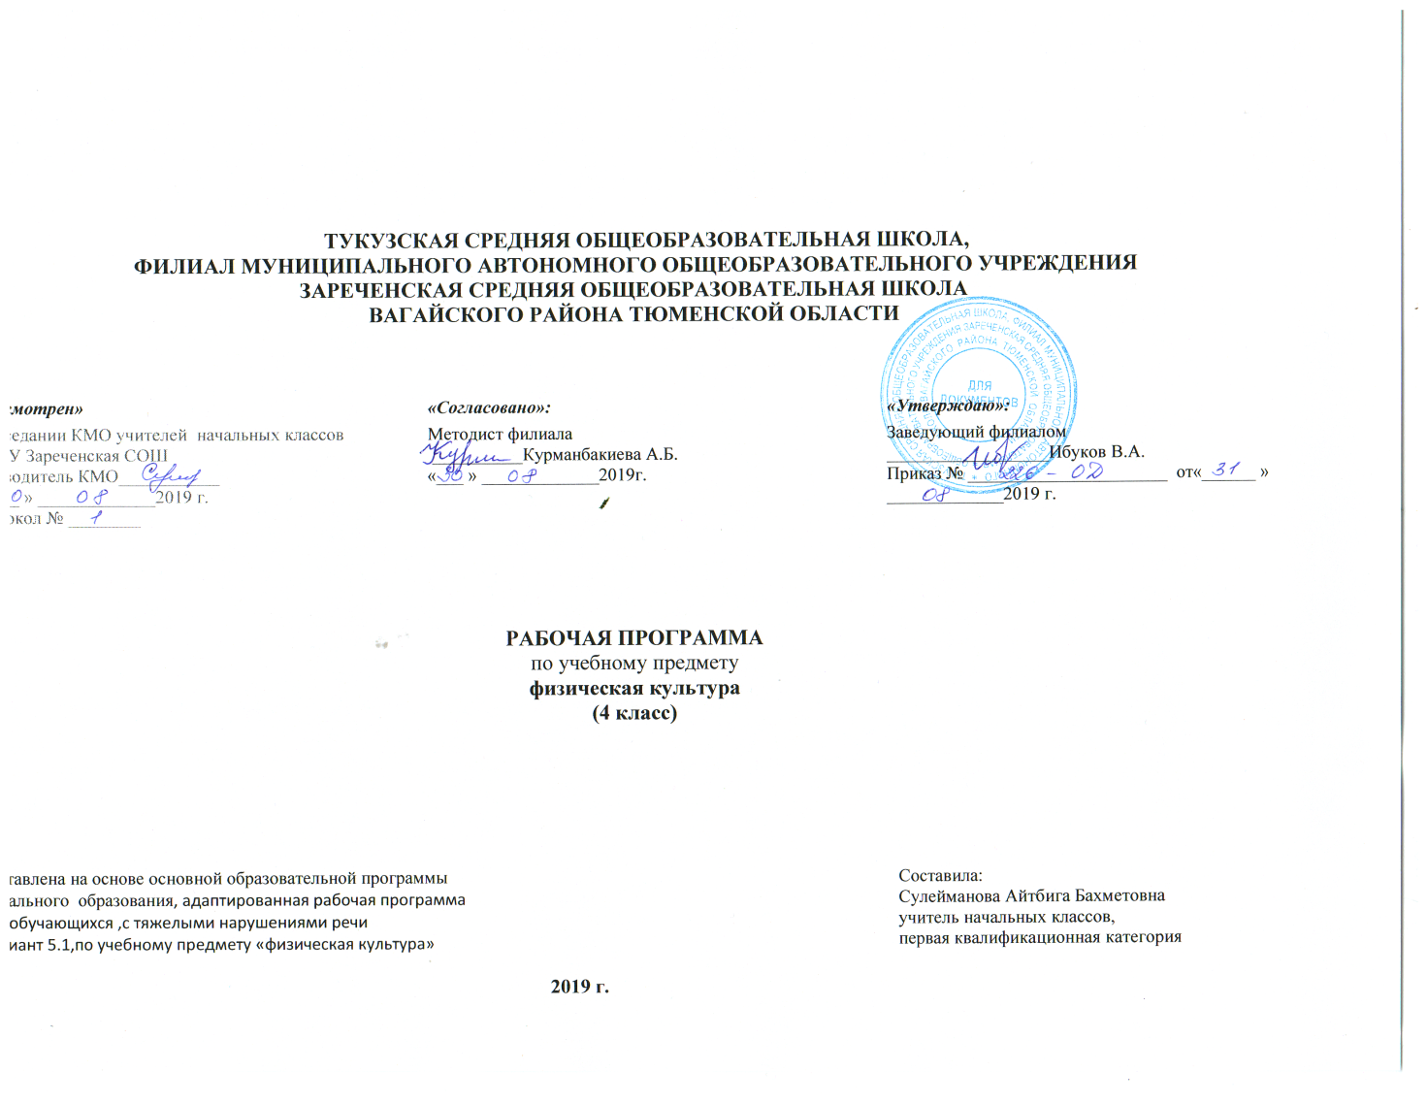

Адаптированная рабочая программа
для обучающихся ,с тяжелыми нарушениями речи
вариант 5.1,по физической культуре
для 1-4 класса,начальное общее образование

Планируемые результаты:
- Пространственная ориентация в помещение, элементарные пространственные понятия (впереди, сзади, вниз, верх, направо, налево, в стороне) и понятия направлений движений (вперед, назад, вниз, вверх, направо, налево, в сторону, в конкретных заданиях).
- Знание частей тела человека: голова-лицо, затылок, лоб, Подбородок, шея; туловище- спина, грудь, живот, бок, поясница; руки- плечо, локоть, кисть, пальцы; ноги- колено, стопа, пятка, носок, пальцы.
- Понятия, обозначающие отдельные элементарные виды движений (знание их и умение выполнять по словесной инструкции): поднять(ся) – опустить(ся), согнут(ся) – разогнуть(ся), наклонить(ся) – выпрямить(ся), повернуть(ся), сесть (сидеть), встать (стоять), идти – бежать, лечь (лежать), перелезать, ползать, броать, (бросить, подбросить, перебросить), поднять, ловить, поймать.
- Умение выполнять по команде следующие исходные положения: «лежа» (на спине, на животе, на боку), «сидя» (на скамейке, на стуле, на полу), «стоя».
- Умение бросать и ловить мяч.
- Соблюдать правила игры.

Содержание программы:
Программа по адаптивной физической культуре включает 2 раздела:
1. «Коррекционные подвижные игры»
«Физическая подготовка»
2.Раздел «Коррекционные подвижные игры» включает элементы спортивных игр и спортивных упражнений, подвижные игры. Основными задача являются формирование умения взаимодействовать в процессе игры, соблюдать правила игры.
3.Раздел «Физическая подготовка» включает построения и перестроения, общеразвивающие и корригирующие упражнения.

Календарно- тематическое планирование по учебному предмету:
«Адаптивная физическая культура»

№ | Тема урока | Кол-во часов | Дата
1 четверть
1 | Принятие исходного положения для построения и перестроения (основная стойка, стойка «ноги на ширине плеч» («ноги на ширине ступни»)) | 4
2 | Представление о построение в колонну по одному, в одну шеренгу | 2
3 | Представление о перестроение из шеренги в круг | 2
2 четверть
4 | Размыкание на вытянутые руки в стороны, на вытянутые руки вперед повороты на месте направо, налево | 3
5 | Произвольный вдох (выдох) через рот (нос) | 2
6 | Произвольный вдох через нос (рот), выдох через рот (нос) | 2
3 четверть
7 | Одновременное (поочередное) сгибание (разгибание) пальцев | 1
8 | Противопоставление первого пальца остальным на одной руке (одновременно двумя руками), пальцы одной руки пальцам другой руки поочередно (одновременно) | 2
9 | Сгибание пальцев в кулак на одной руке с одновременным разгибанием на другой руке | 2
10 | Круговые движения кистью | 2
12 | Сгибание фаланг пальцев | 2
14 | Круговые движения руками в исходном положении «руки к плечам» | 2
4 четверть
15 | Движения плечами вперед (назад, вверх, вниз) | 2
16 | Движения головой: наклоны вперед (назад, в стороны), повороты, круговые движения | 2
17 | Круговые движения прямыми руками вперед (назад) | 2
18 | Движения стопами: поднимание, опускание, наклоны, круговые движения | 2

